**Практикум 2**

**Вариант 4**

<https://github.com/VsevolodTilta/Practic>

**Задание 1:**

Дана точка на плоскости с координатами (х, у). Составить программу, которая выдает одно из сообщений «Да», «Нет», «На границе» в зависимости от того, лежит ли точка внутри заштрихованной области, вне заштрихованной области или на ее границе.

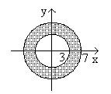

Листинг программы

namespace ConsoleApp20

{

class Program

{

static void Main(string[] args)

{

try

{

Console.Write("Введите x координату: ");

float x = float.Parse(Console.ReadLine());

Console.Write("Введите y координату: ");

float y = float.Parse(Console.ReadLine());

if (x * x + y * y > 9 && x * x + y * y < 49)

Console.WriteLine("Внутри");

else if (x * x + y * y < 9 || x * x + y * y > 49)

Console.WriteLine("Вне");

else

Console.WriteLine("На границе");

Console.ReadKey();

}

catch

{

Console.WriteLine("Неверные данные");

Console.ReadKey();

}

}

}

}

Консольное приложение







Листинг программы forms

private void button1_Click(object sender, EventArgs e)

{

try

{

float x = float.Parse(textBox1.Text);

float y = float.Parse(textBox2.Text);

if (x * x + y * y > 9 && x * x + y * y < 49)

label3.Text = "Внутри фигуры";

else if (x * x + y * y < 9 || x * x + y * y > 49)

label3.Text = "Вне границ фигуры";

else

label3.Text = "На границе фигуры";

}

catch

{

MessageBox.Show("Неверные данные");

}

}

Приложение forms

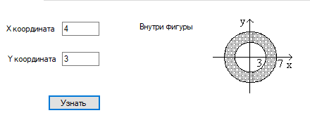

**Задание 2:**

Дан номер карты k (6 < k < 14), определить достоинство карты. Достоинства определяются по следующему правилу: «туз» - 14, «король» - 13, «дама» - 12, «валет» - 11, «десятка» - 10, …, «шестерка» - 6.

Листинг программы

namespace ConsoleApp17

{

class Program

{

static void Main(string[] args)

{

try

{

Console.Write("Введите номер карты: ");

int h = byte.Parse(Console.ReadLine());

switch (h)

{

case 6:

Console.WriteLine("Карта - Шестерка");

break;

case 7:

Console.WriteLine("Карта - Семерка");

break;

case 8:

Console.WriteLine("Карта - Восьмерка");

break;

case 9:

Console.WriteLine("Карта - Девятка");

break;

case 10:

Console.WriteLine("Карта - Десятка");

break;

case 11:

Console.WriteLine("Карта - Валет");

break;

case 12:

Console.WriteLine("Карта - Дама");

break;

case 13:

Console.WriteLine("Карта - Король");

break;

case 14:

Console.WriteLine("Карта - Туз");

break;

default:

Console.WriteLine("Таких карт не существует");

break;

}

Console.ReadKey();

}

catch

{

Console.WriteLine("Неверные данные");

Console.ReadKey();

}

}

}

}

Консольное приложение





Листинг программы forms

private void button2_Click(object sender, EventArgs e)

{

try

{

byte h = byte.Parse(textBox3.Text);

switch (h)

{

case 6:

label5.Text = "Карта - Шестерка";

break;

case 7:

label5.Text = "Карта - Семерка";

break;

case 8:

label5.Text = "Карта - Восьмерка";

break;

case 9:

label5.Text = "Карта - Девятка";

break;

case 10:

label5.Text = "Карта - Десятка";

break;

case 11:

label5.Text = "Карта - Валет";

break;

case 12:

label5.Text = "Карта - Дама";

break;

case 13:

label5.Text = "Карта - Король";

break;

case 14:

label5.Text = "Карта - Туз";

break;

default:

label5.Text = "Таких карт не существует";

break;

}

}

catch

{

MessageBox.Show("Неверные данные");

}

}

Приложение forms

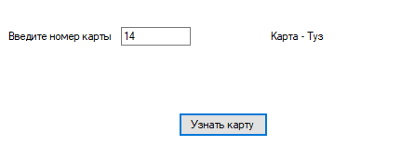

**Задание 3:**

Таблицу соответствия между весом в фунтах и весом в килограммах для значений 1, 2, 3, …, 10 фунтов (1 фунтов = 453г)

Листинг программы

namespace ConsoleApp21

{

class Program

{

static void Main(string[] args)

{

try

{

Console.Write("Введите количество фунтов: ");

byte n = byte.Parse(Console.ReadLine());

int i = 453;

Console.WriteLine("While: ");

while (i <= n * 453)

{

Console.WriteLine(i / 453 + " = " + i);

i += 453;

}

i = 453;

Console.WriteLine("Do while: ");

do

{

Console.WriteLine(i / 453 + " = " + i);

i += 453;

}

while (i <= n * 453);

Console.WriteLine("For: ");

for (i = 453; i <= n * 453; i += 453)

{

Console.WriteLine(i / 453 + " = " + i);

}

Console.ReadKey();

}

catch

{

Console.WriteLine("Неверные данные");

}

}

}

}

Консольное приложение

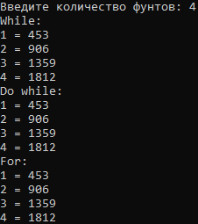

Листинг программы forms

private void button3_Click(object sender, EventArgs e)

{

try

{

byte n = byte.Parse(textBox4.Text);

int i = 453;

richTextBox1.Text += "While: \n";

while (i <= n * 453)

{

richTextBox1.Text += i / 453 + " ф" + " = " + i + " гр" + "\n";

i += 453;

}

i = 453;

richTextBox1.Text += "Do while: \n";

do

{

richTextBox1.Text += i / 453 + " ф" + " = " + i + " гр" + "\n";

i += 453;

}

while (i <= n * 453);

richTextBox1.Text += "For: \n";

for (i = 453; i <= n * 453; i += 453)

{

richTextBox1.Text += i / 453 + " ф" + " = " + i + " гр" + "\n";

}

}

catch

{

MessageBox.Show("Неверные данные");

}

}

Приложение forms

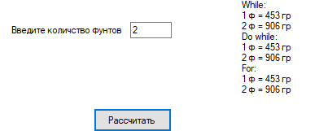

**Задание 4:**

Вывести на экран числа следующим образом:

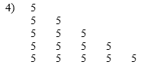

Листинг программы

namespace ConsoleApp22

{

class Program

{

static void Main(string[] args)

{

try

{

int i, j;

int num = 7;

int d = 1;

for (i = 0; i < 5; i++)

{

for (j = 0; j < d; j++)

{

Console.Write(num + " ");

}

d++;

Console.WriteLine();

}

Console.ReadKey();

}

catch{

Console.WriteLine("Неверные данные");

Console.ReadKey();

}

}

}

}

Консольное приложение

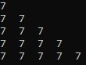

Листинг программы forms

private void button4_Click(object sender, EventArgs e)

{

try

{

int i, j;

int num = int.Parse(textBox5.Text);

int d = 1;

for (i = 0; i < 5; i++)

{

for (j = 0; j < d; j++)

{

richTextBox2.Text += num + " ";

}

d++;

richTextBox2.Text += "\n";

}

}

catch

{

MessageBox.Show("Неверные данные");

}

}

Приложение forms

